Cool Edit Pro 2音乐文件格式批量转换

好不容易找到了Cool Edit Pro 2，终于圆了我在Win2000下编辑音频文件的梦。2.0版的主界面还是保持着以往神秘的蓝灰色调，新增了很多功能，最方便的就是批量文件转换功能了，它位于[ File ]菜单内，你可以利用它将你收藏已久的音乐文件成批地转换成一种格式如Microsoft WMA格式。下面我们就来用用这一功能。

首先选择[ File ]菜单，打开[ Batch File Convert… ]菜单项，你将看到如图1所示的对话框：
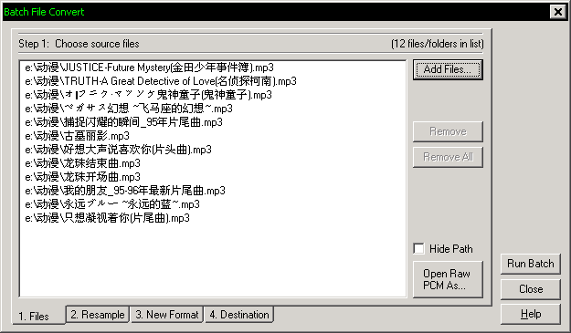
转换4大步骤
图1 转换过程第一步

（1）添加源文件。通过“Add Files...”按钮可以添加你要转换的音乐文件，不过我建议你将要转换的文件都放在同一个目录下。

（2）设定采样设置。你可以设定重新设定采样设置，这一步不是必须的，但我想追求完美的你一定会让自己的音乐达到近乎完美的效果，一般情况下要让采样频率保持在44100Hz以上，并保持采样声道为双声道，这样才能达到CD音质。请参见图2。
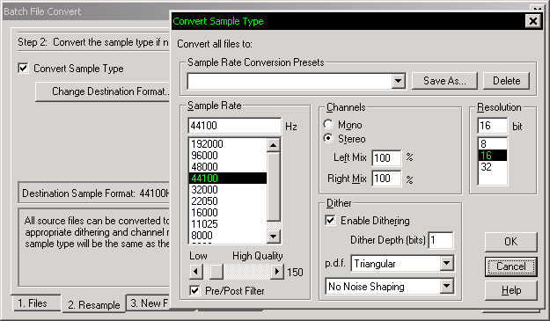
设置转换后的文件采样设置
采样频率
采样声道
采样分辨率
抖动 － 减小失真燥音
图2 转换过程第二步
（3）设定转换后文件的格式。Cool Edit Pro 2.0支持的文件格式多达二十几种，可以满足大部人的需求，在这里我们从“输出格式选项”中选择Windows Media Audio 8即WMA格式，这种格式压缩比较大，而且压缩后的音乐质量可与CD相媲美。“压缩格式属性”按钮可让你设定当前压缩格式的压缩质量及细节参数，一般保持默认即可。
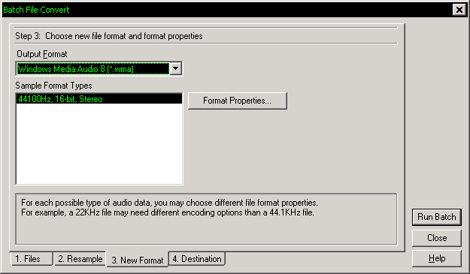
压缩格式属性
输出格式选项
图3 转换过程第三步
（4）设置保存路径。图4所示，通过“Brows...”按钮可设定压缩后的文件保存路径，当然为了方便你可以选择保存在与源文件相同的文件夹中。还可选择在转换完成后删除源文件，这样就免除了你再手工删除的麻烦。当然，为了保险起见，你也可以不选该选项。
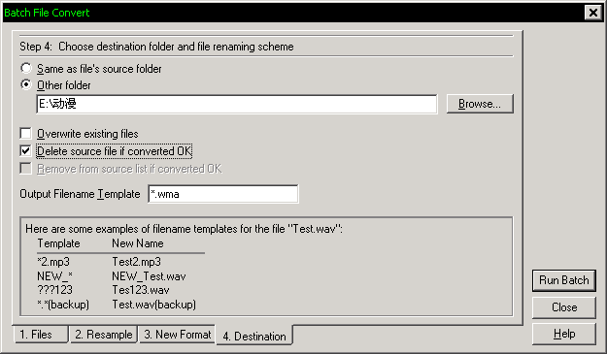
保存到与源文件相同的文件夹中
设定保存路径
覆盖掉相同名字的文件
转换成功后删除源文件
图4 转换过程第四步

好了,现在就请按下右边的“Run Batch”按钮，再冲上一杯牛奶，一边观看“柯南”，一边等待吧。

Oscar.Chen
2002.7.13

